Misael Guzmán Gutiérrez

A01209455

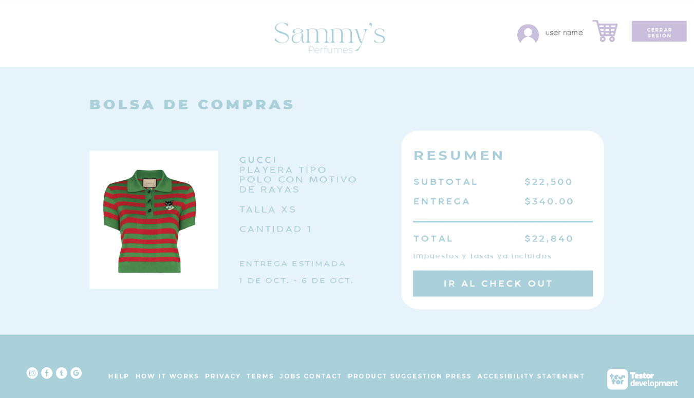

**Eurística de usabilidad que se está evaluando:**

Control y libertad de usuario.

Reconocimiento antes que recuerdo.

Conexión entre el sistema y el mundo real

**Explicación sobre por qué se está violando la heurística o por qué es una buena práctica de la heurística.**

Se está violando porque no da la opción de borrar el carrito en caso que te hayas equivocado al agregar algún producto, además de no darte una opción de poder regresarte a seguir comprando, no se sabe si se puede actualizar el carrito de compras o no. Se esta violando porque a pesar de ser un icono reconocible, es mejor ponerle nombre para indentificarlo de manera más clara. Cambiarle el nombre a la interfaz de bolsa de compras a carritos de compras, ya que hay un carrito como ícono.

**La severidad del problema o impacto del beneficio.**

Severidad media, particularmente con los usuarios que van a querer seguir viendo qué comprar y no tienen la opción de regresar de manera sencilla.

**Si es un problema, su posible solución o desventajas potenciales.**

Mantener la visibilidad de las opciones que puede tomar el usuario. Manejo de errores (opción de vaciar carrito de compras)

Relación con otros aspectos de usabilidad (si aplica)

**UAR** 2-

Al momento de meterte a una sección de ropa, se pierde la visibilidad de la sección en la que nos encontramos.

**Descripción**:

En las distintas secciones, no hay una descripción clara de dónde nos encontramos. No hay una liga para indicarnos cómo hemos navegado o en qué interfaz nos encontramos.

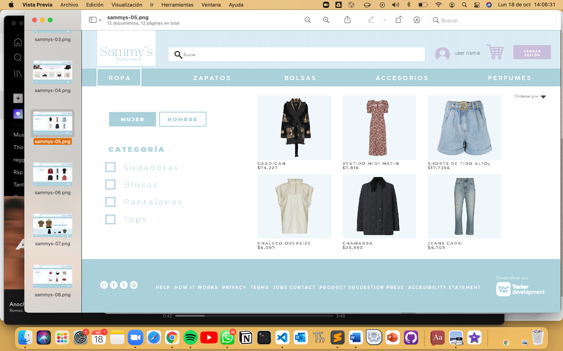**Evidencia del aspecto:**

**Explicación del aspecto:**

Se violan las siguientes eurísticas:

Visibilidad y estatus del sistema: Se viola esta euristica debido.a que no hay título de las páginas en donde nos encontramos y no hay enlaces para notificarnos como hemos navegado.

**Severidad del problema o beneficio de la buena característica:**

Severidad media baja, particularmente con usuarios que quieren identificar algo en particular de manera sencilla.

**Posible solución y desventajas potenciales:**

Disponer de títulos en las interfaces, sobretodo de enlaces de navegación para regresarnos de manera más sencilla.